2019-2020 8. SINIF LGS HAZIRLIK
T.C. İNKILAP TAR İHİ ve ATATÜRKÇÜLÜK

I. DÖNEM KONULARINI KAPSAR.

BECERİ TEMELLİ SORULAR

T.C. İNKILAP TARİHİ ve ATATÜRKÇÜLÜK


Mustafa Kemal, 20 Ocak 1915’te merkezi Tekirdağ’da bulunan 19. Tümen Komutanlığına atanmıştı. Düşmanın Arıburnu bölgesindeki Seddülbahir ve Kabatepe civarından karaya asker çıkaracağını öngörüyordu. Bu nedenle emrindeki birlikleri bu bölgenin savunmasını yapabilecek şekilde yerleştirdi. 25 Nisan sabahı Mustafa Kemal, düşman kuvvetlerinin Arıburnu bölgesine çıkarma yaptığını haber aldı. Balkan Savaşları sırasında bu bölgede görev yapmış olan Mustafa Kemal, ölümü göze alan Mehmetçikle birlikte Arıburnu, Anafartalar ve Conkbayırı’nda İtilaf birliklerinin ilerleyişini durdurdu ve İtilaf güçlerini yenilgiye uğrattı. Conkbayırı’ndaki mücadelede bir şarapnel Mustafa Kemal’in cep saatine saplandı. Saat sayesinde Mustafa Kemal’in hayatı kurtuldu.
Bu metinden Mustafa Kemal’in kişilik özelliklerinden hangisine ulaşılmaz? A) Eskimiş ve yetersiz kalmış kurum ve yapıları yenisi ile değiştirebilme.
- Bir amaca ulaşmak uğruna birçok güçlüğe ve sıkıntıya dayanabilme.
- Daha sonra oluşabilecek bir durumu önceden tahmin edebilme.
- Ait olduğu vatana tüm içtenliği ile sevgi ve bağlılık duyma.

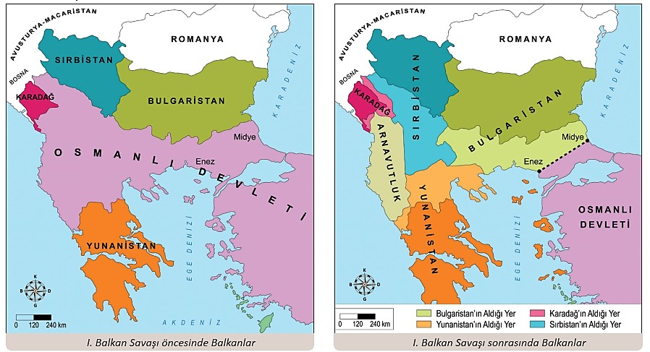
Aşağıda I. Balkan Savaşı öncesinde ve sonrasında Osmanlı Devleti ve
Balkan ülkelerini gösteren
haritalara yer verilmiştir.

Bu haritalara göre I. Balkan Savaşı’nın sonuçları ile ilgili olarak;
- Osmanlı Devleti’nin Sırbistan ile kara bağlantısının kalmadığı,
- Sınırlarında genişlemeler olan birçok devletin bulunduğu, II. Balkanlarda yeni bir devletin kurulduğu yargılarından hangilerine ulaşılabilir?
A) I ve II B) I ve III C) II ve III D) I, II ve III

T.C. İNKILAP TARİHİ ve ATATÜRKÇÜLÜK

Wilson İlkeleri’ne göre Birinci Dünya Savaşı sonucunda savaşı kazanan ülkeler, savaşı kaybeden ülkelerden toprak almayacak ve Osmanlı İmparatorluğu’nda Türklerin çoğunlukta olduğu bölgeler Türklere bırakılacaktı. Ancak İtilaf Devletleri bu ilkelere rağmen Anadolu’yu işgal etti. İtilaf Devletleri gizli antlaşmalarla önceden kararlaştırdıkları toprak paylaşımını bu ateşkese dayandırarak gerçekleştirmeye başladı.

Buna göre, Mondros Ateşkes Antlaşması’nın maddelerinden hangisi İtilaf Devletlerinin Wilson İlkelerinden “Savaşı kazanan ülkeler toprak talebinde bulunmayacak” hükmüne uymadıklarını kanıtlar niteliktedir?
- Osmanlı Devleti’nin elindeki tüm savaş tutsakları serbest bırakılacak, buna karşılık Türk tutsaklar İtilaf Devletleri buyruğunda kalacak.
- İtilaf Devletleri güvenliklerini tehdit eden herhangi bir durum hâlinde istedikleri bölgeleri işgal edebilecekler.
- İtilaf Devletlerine kömür, akaryakıt vb. kaynaklarda satın alma kolaylığı sağlanacak.
- Demir yolları İtilaf Devletlerince denetim altına alınacak.


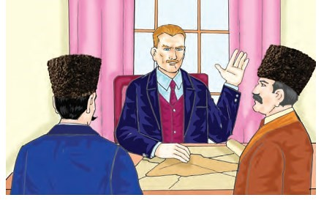

Hayır,

hayır ertelemeyin, cahillikle, ilkellikle savaş,
düşmanla savaştan daha az önemli değ
ildir.
Toplantıya katılacağım.

Millî ordu düşmanı ve
öğretmen ordusu da cehaleti kovacaktı
r.

savaş
çetin
çok
Efendim,
bir
döneminden geçiyoruz. İsterseniz
Maarif
Kongresi’ni
başka
bir
zamana erteleyelim.

Verilen konuşmalardan hareketle, Mustafa Kemal hakkında aşağıdakilerden hangisine ulaşılamaz? A) Cahilliğin en az düşman kadar tehlikeli bir durum olduğunu belirtmiştir.
- Öğretmenlerin cehaletle mücadele konusunda tek sorumlu kişiler olduğunu vurgulamıştır.
- Eğitim işlerini savaş koşullarında dahi ele alınması gereken önemli konular arasında görmüştür.
- Millî Mücadele’nin zafere ulaşacağından emin olunduğu mesajını vermiştir.


T.C. İNKILAP TARİHİ ve ATATÜRKÇÜLÜK
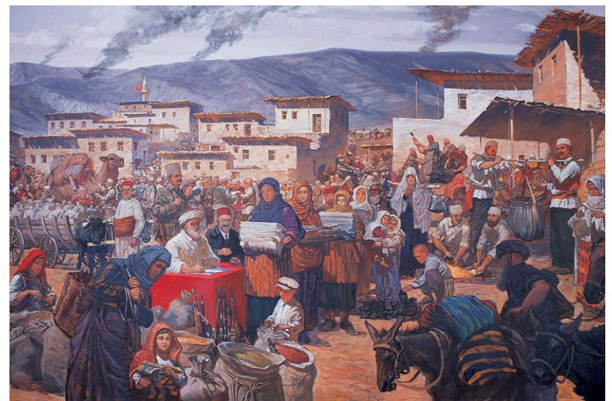
Aşağıda
Tekâlif
-
i Millîye Emirlerinin uygulamasını

gösteren bir tabloya yer verilmiştir.

Mustafa Kemal’e ait sözlerinden hangisi görseldeki durumu destekler niteliktedir?
- “Bir ulusun asker ordusu ne kadar güçlü olursa olsun, kazandığı zafer ne kadar yüce olursa olsun, bir ulus ilim ordusuna sahip değilse, savaş meydanlarında kazanılmış zaferlerin sonu olacaktır.”
- “Hükûmet biçimlerini saymak gereksizdir. Egemenlik sınırsız ve koşulsuz ulusundur.”
- “Millet fertleri, yalnız düşman karşısında bulunanlar değil, köyde, evinde, tarlasında bulunan herkes silâhla vuruşan savaşçı gibi kendini vazifeli sayarak bütün varlığını yalnız mücadeleye verecektir.”
- “Dünyada her şey için, medeniyet için, hayat için, başarı için, en hakiki mürşit bilimdir, fendir.”

Osmanlı Devleti’ni kurtarmak için yapılan çabalarda olumlu sonuçlar elde edilmiyor, devletin kurtulması ümitleri her geçen gün daha da azalıyordu. Önce Balkan coğrafyası karıştı. Yüzyıllarca Osmanlı egemenliği altında yaşayan azınlıklar isyan ettiler ve teker teker koparıldılar Osmanlı topraklarından. Ardından I. Cihan Harbinde “cihat” çağrısına rağmen İngizlerle işbirliği yapan ve bağımsız olma hayallerine kapılan Araplar’ın ihaneti geldi. Yine bu savaşta Osmanlı Türkleri ile Orta Asya Türklerini aynı bayrak altında toplama hayali Sarıkamış’ın karlı örtüsünün altına gömüldü. Kısacası Osmanlı için düşünülen çareler, bir devletin ne kadar çaresiz hallere düştüğünün yaşanmış ispatları oldu.
Buna göre yukarıdaki metinde Osmanlı’yı kurtarmak için ortaya atılan hangi fikir akımının başarısızlığından bahsedilmemiştir?
A) İslamcılık B) Ümmetçilik C) Türkçülük D) Batıcılık

T.C. İNKILAP TARİHİ ve ATATÜRKÇÜLÜK
İkinci İnönü Savaşı sonucunda yaşanan gelişmelerden bazıları şunlardır: |  | Kütahya-Eskişehir Savaşı sonucunda yaşanan gelişmelerden bazıları şunlardır:
- O güne kadar Yunanistan’ın arkasında olan İngiltere, tutumunu değiştirmeye başlamış; hemen sonrasında İtilaf Devletleri savaşta tarafsız olduklarına dair bir bildiri yayımlamıştır.  - Fransa, TBMM Hükûmeti’ni fiilen tanımıştır ve hükûmetin temsilcileriyle görüşmeye başlamıştır.  - Halkın TBMM Hükûmeti ve ordusuna olan güveni artmış, Millî Mücadele ruhu pekişmiştir.  - İtalya, Anadolu’dan kademeli olarak çekilmeye başlamıştır. |  | - İngiltere, Yunanistan’a olan desteğini devam ettirmiş, askeri ve ekonomik alandaki desteğini artırmıştır.  - Fransa, TBMM Hükûmeti ile kurmaya çalıştığı diplomatik girişimlere son vermiş ve TBMM ile Yunanistan arasındaki askeri rekabetin sonucunu bekleme politikası izlemeye başlamıştır.  - Meclis içinde Kuva-yı Milliye’ye geri dönülmesi, TBMM’nin Kayseri’ye taşınması gibi konular gündeme gelmiştir  - İtalya, işgal ettiği yerlerden çekilmeyi durdurmuştur.
Bu bilgilere bakıldığında;
- İtilaf Devletlerinin tutumu Türk ordusunun savaşı kazanması veya kaybetmesine göre değişiklik göstermektedir.
- Kütahya-Eskişehir Savaşı’nda alınan mağlubiyet düzenli orduya duyulan güveni sarsmıştır.
- Kütahya-Eskişehir Savaşı, Anadolu’nun düşman işgalinden temizlenmesini geciktirmiştir. çıkarımlarından hangileri yapılabilir?


A) I ve II B) I ve III C) II ve III D) I, II ve III

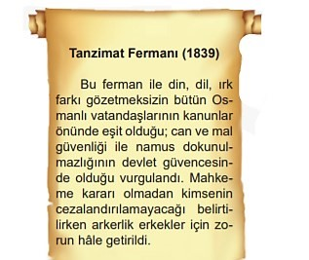

Yukarıdaki gelişmeye bakılarak Osmanlı Devleti’nde;
- Eşitlik
- Adalet
- Milli egemenlik IV. Hukuk kavramlarından hangilerinin gelişim gösterdiği ifade edilebilir?
A) I, II ve III B) I, II ve IV C) I, III ve IV D) I, II, III ve IV

T.C. İNKILAP TARİHİ ve ATATÜRKÇÜLÜK
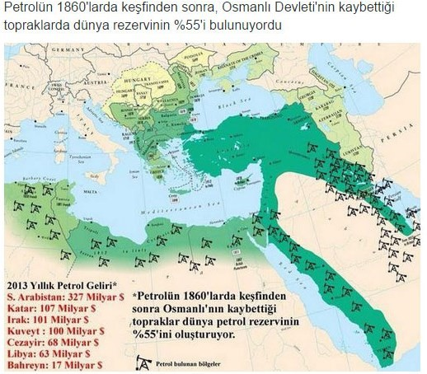

Sanayi İnkılabı sonrası dünya ekonomisinin en önemli hareket
noktası hammadde ve pazar

arayışı olmuştur. Bu arayışın merkezi
ise petrol olmuştur. Petrolün 1860’larda keşfinden sonra Osmanlı
Devleti’nin kaybettiği topraklar dünya petrol kaynaklarının %55’ini
oluşturmaktaydı.

Petrolün 1960’larda keşfinden sonra, Osmanlı Devleti’nin kaybettiği toraklarda
dünya rezervinin %55’i bulunuyordu.

Görseldeki bilgiler ile Almanya’nın Osmanlı Devleti’ni kendi yanında savaşa sokma nedenlerinin hangisi eşleşmektedir?
- Avrupa’daki savaş yükünü hafifletmek
- Halifenin dini ve siyasi gücünden yararlanmak
- Osmanlı Devleti’nin yer altı kaynaklarından yararlanmak
- Osmanlı Devletinin insan gücünü kendi çıkarı için kullanmak

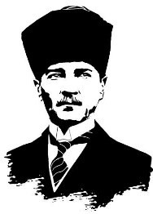


“Temel ilke, Türk milletinin haysiyetli ve şerefli bir millet olarak yaşamasıdır. Bu ilke, ancak tam istiklale sahip olmakla gerçekleştirilebilir. Ne kadar zengin ve bolluk içinde olursa olsun, istiklalden yoksun bir millet, medeni insanlık dünyası karşısında uşak olmak mevkiinden yüksek bir muameleye layık görülemez. Yabancı bir devletin koruyup kollayıcılığını kabul etmek, insanlık vasıflarından yoksunluğu, güçsüzlük ve miskinliği itiraftan başka bir şey değildir. Gerçekten de bu seviyesizliğe düşmemiş olanların, isteyerek başlarına bir yabancı efendi getirmelerine asla ihtimal verilemez.”
Yukarıdaki sözüne bakılarak Mustafa Kemal’in;
- Bağımsızlık
- Manda ve himaye
- Saygın ve onurlu bir yaşam IV. Milli egemenlik kavramlarının hangilerine verdiği değeri ön plana çıkardığı söylenebilir?
A) I ve II B) I ve III C) II ve III D) III ve IV

SINAV BİTTİ. CEVAPLARINIZI KONTROL EDİNİZ.

